TRƯỜNG ĐẠI HỌC CÔNG NGHỆ THÔNG TIN  KHOA MẠNG MÁY TÍNH & TRUYỀN THÔNG |  | ĐỀ THI CUỐI HỌC KỲ … (20.. – 20.)  Môn học: …….  Thời gian làm bài: 90 phút
Giám thị 1 | Giám thị 2 | Họ, tên SV: .....................................................  Mã SV: ............................................................  STT: ................................................................  (Thí sinh không được sử dụng tài liệu) | Mã đề thi  ….

A. TRẮC NGHIỆM

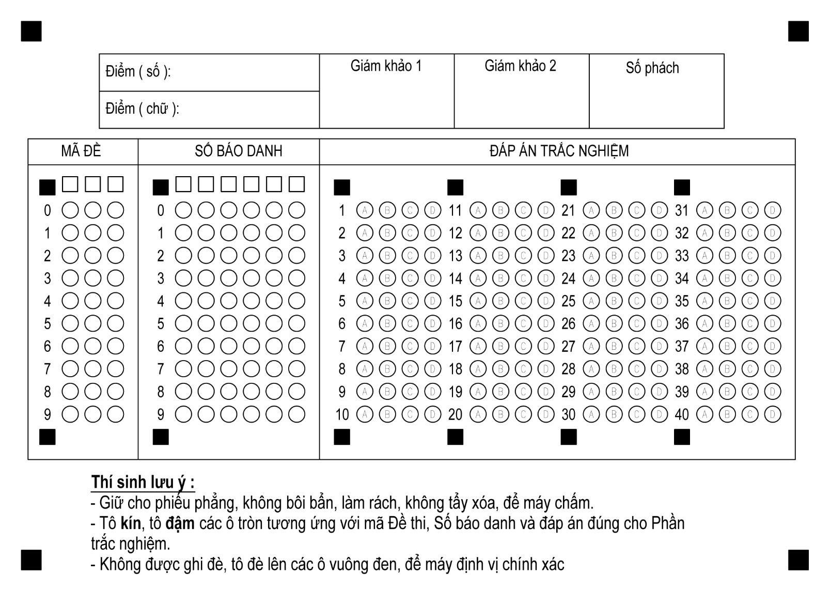
- Chỉ chọn một đáp án (Không bôi mờ các đáp án khác để máy chấm chính xác)
- Số báo danh: 6 chữ số - phiên bản rút gọn của MSSV. Ví dụ: 18520560 à 180560
- Mã đề: 3 chữ số - ghi và tô đúng và đủ

{{QUESTIONS}}

-----------------------------------------------

